MODELISATION :
APPROXIMATION A UNE FONCTION AFFINE (DE 1984 à 2017)
Nous avons utilisé le logiciel Regressi pour obtenir une fonction affine dont le coefficient directeur $a$ et l’ordonnée à l’origine $b$sont connus, et qui modélise l’augmentation en CH4 en fonction des années (entre 1984 et 2017).
Tout d’abord, nous ne pouvions pas entrer des valeurs avec plus de quatre chiffres significatifs : il était donc nécessaire d’arrondir toute nos valeurs à l’entier près.
Ensuite, nous avons entré nos valeurs dans le tableur du logiciel pour avoir un nuage de points, que nous avons modélisé par une fonction affine. Nous obtenons donc les coefficients suivants :
$a = 5,07 ppb/années$ $b= -8,38 ×{10}^{3} ppb$.
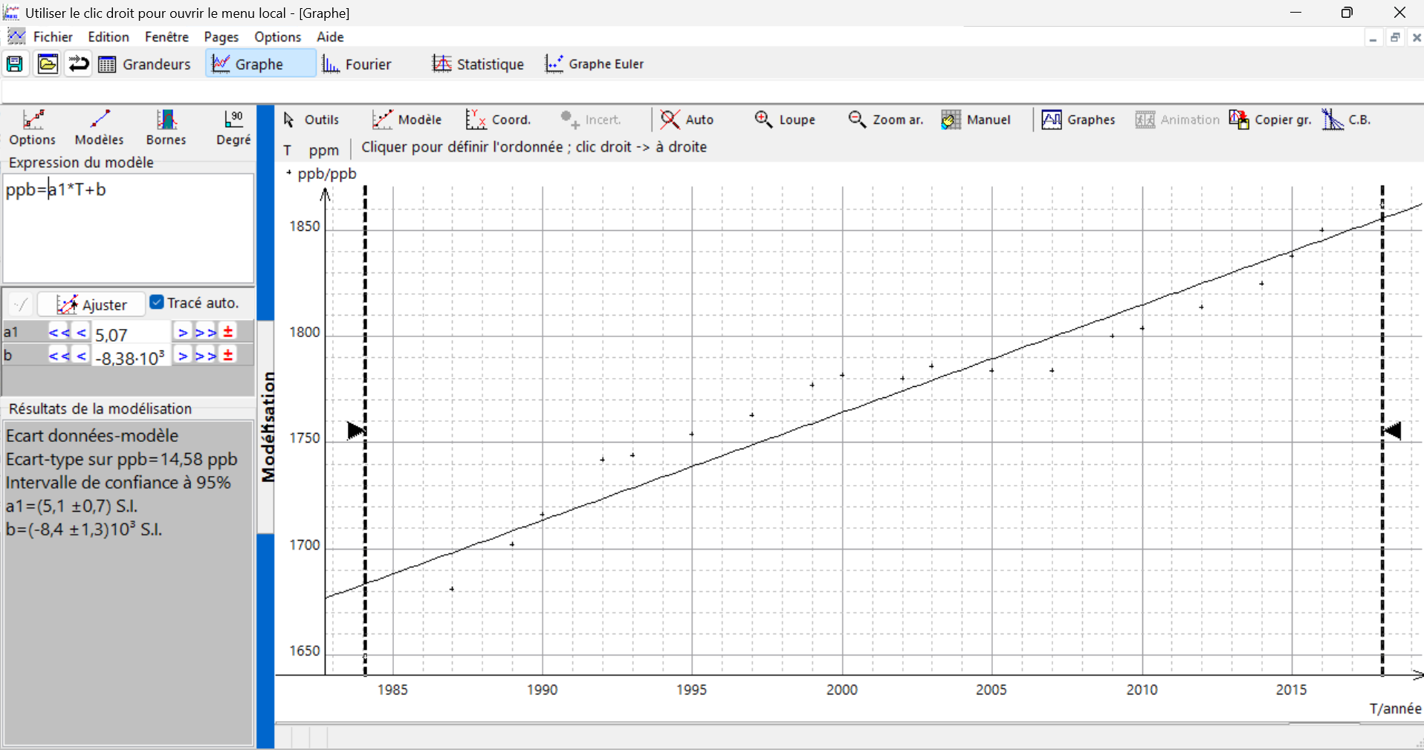

Visualisation de la courbe linéaire de concentration de CH4 (en ppb) en fonction des années sur Regressi

MODELISATION AVANT 1984 ET APRES 2017
Par ailleurs, notre fonction ne couvrant que les années de 1984 à 2017, nous avons décidé de modéliser cette concentration en une fonction constante avant 1984, en utilisant le graphique suivant :

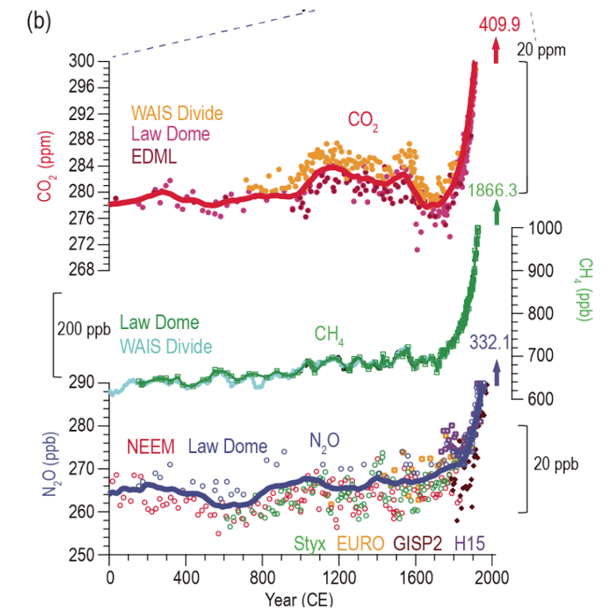

Concentration atmosphérique des GES à partir de carottes de glace.

La constante est alors estimée comme étant : $c≈300 ppb$
Afin d’obtenir une estimation du taux de méthane après 2017, nous avons utilisé notre fonction affine.

TRACÉ DU GRAPHIQUE
Nous avons réalisé un programme Python afin d’obtenir notre graphique de la concentration en méthane en fonction des années en reliant nos deux fonctions.
